Рекомендации родителям средней группы
от логопеда по теме «Труд людей весной»
1.Родителям рекомендуется:
Посмотреть презентацию «Труд людей весной» https://multiurok.ru/files/trud-liudiei-viesnoi.html.
На этой неделе мы будем формировать представления о работах, проводимых весной в саду и огороде. Будем рады, если вы выполните наши рекомендации! - поговорить с ребенком о том, какое сейчас время года, какие изменения происходят в природе весной; вспомнить приметы весны (растаял снег, прилетели птицы, бежали ручьи и т.д.);
- понаблюдать за изменениями в природе во время совместной прогулки;
- рассмотреть картинки с изображением труда людей весной;
- уточнить, чем занимаются люди весной в садах и огородах.
Рассказать ребенку о весенних полевых работах, о работах в огороде.
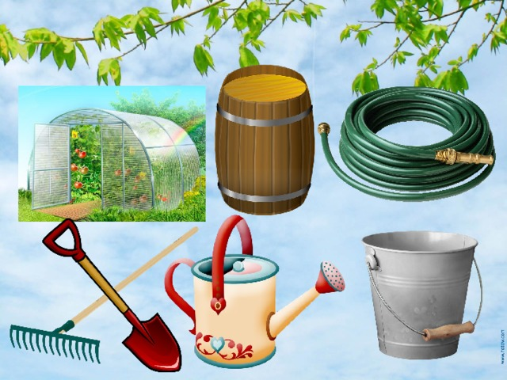
2. Рассказать об инструментах, которые нужны для работы в огороде. Спросить, что можно делать этими инструментами (лопатой, граблями, лейкой, тяпкой, шлангом, ножницами).

Рассказать, что делают ребята.
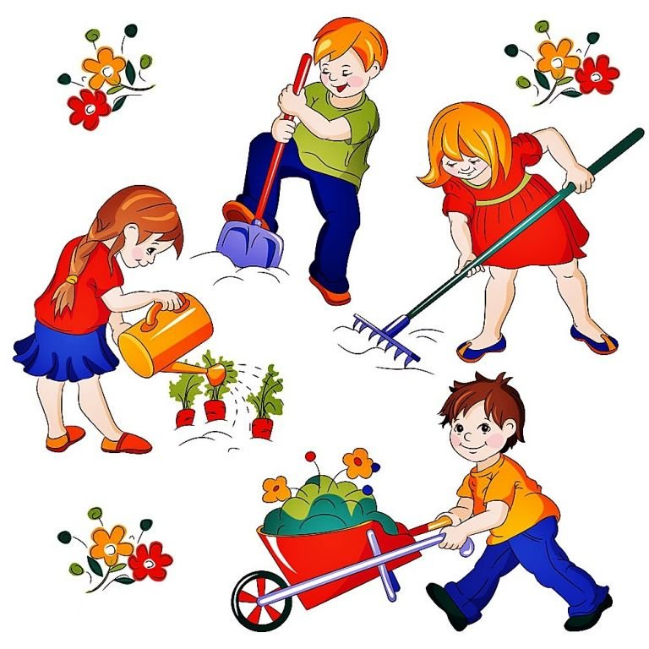

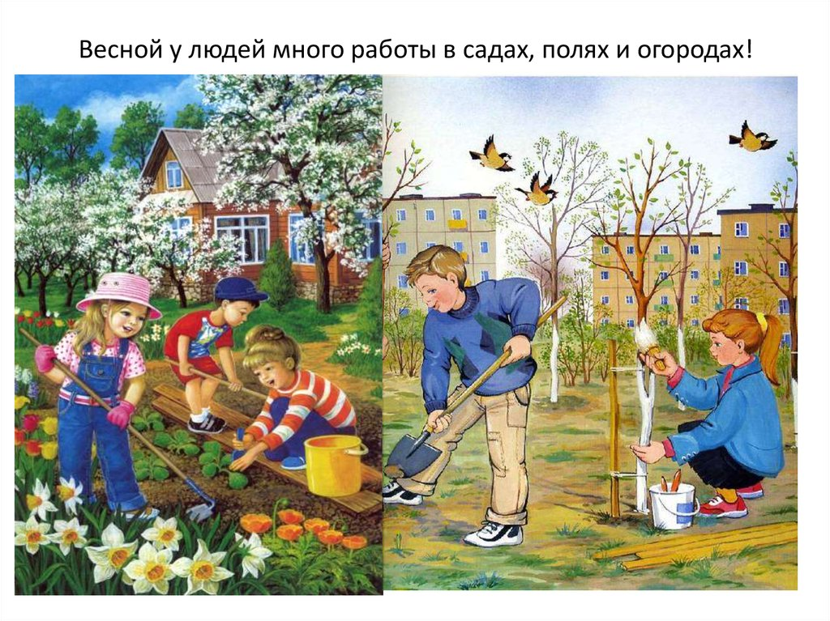

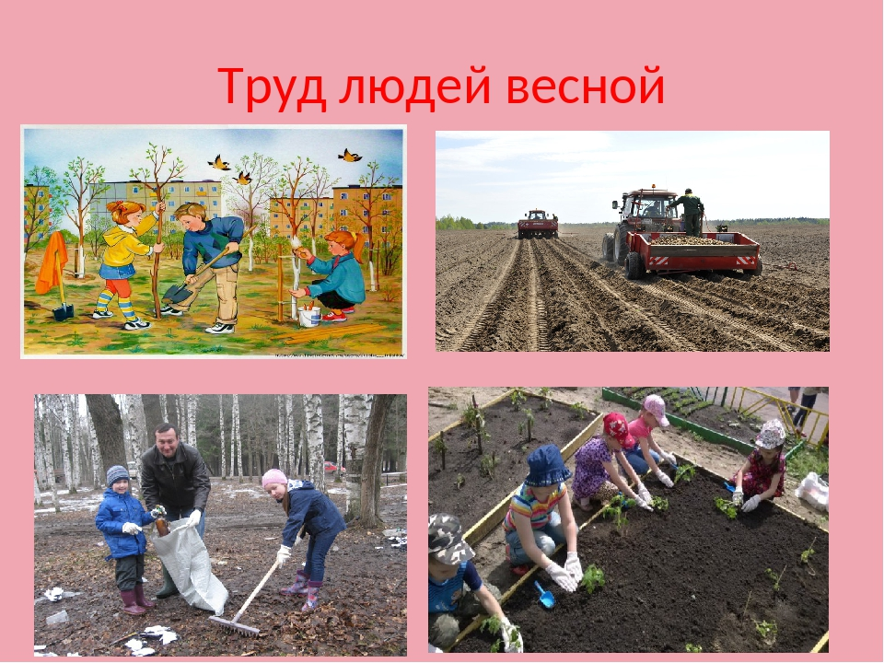

РЕЧЕВЫЕ ИГРЫ

1. «Какой, какая?» - весна какая …(теплая, солнечная) - дерево какое…(высокое, большое ) - солнышко какое …(ласковое, доброе, яркое) и т.д.

2. «Один – много» Огород – огороды Грядка – грядки Лопата – лопаты Грабли – грабли Ведро – ведро Лейка – лейки и т.д.

3. «Назови ласково» Огород – огородик Лопата – лопатка Грабли – грабельки Грядка – грядочка Лейка – леечка

«Сосчитай орудия труда» Один (одна), два (две), три, четыре, пять (Лопата, грабли, лейка) Одна лопата, две лопаты, три лопаты, четыре лопаты, пять лопат

4. «Закончи предложение»; - весной на огородах люди копают …(грядки) - весной прилетают …(птицы)

5. «Назови одним словом»; - сажать саженцы деревьев; - копать грядки на огороде; - наводить порядок во дворе;
6. «Назови ласково» (образование существительных с уменьшительно-ласкательным суффиксом)
Сад —
Огород –
Грядка –
Парник-
Яблоня –
Клумба –

7. Заучивание пословицы: - труд кормит, а лень портит
8. Пальчиковая гимнастика “Огород» В огороде много гряд (показать ладонь, пальцы в сторону) Тут капуста, тут томат (загибать по очереди пальцы на руке) Тут свекла, тут горох И картофель наш не плох! Наш зеленый огород нас прокормит целый год!

9. Составление рассказа по картинке: - какое время года изображено? - почему ты так решили? - кто изображен на картинке? - что они делают?
10. Упражнение на координацию речи с движениями. Мы лопатки взяли, грядки раскопали: Раз-два, раз-два! Ребенок имитирует действия лопатой. Грабли в руки взяли, грядки причесали: Раз-два, раз-два! Ребенок имитирует действия граблями. Семена рядами в землю мы бросали: Раз-два, раз-два! Ребенок имитирует разбрасывание семян. Раз-два, раз-два!

11. Разучивание стихотворения

Взяли грабли и лопатки — в огород пошли ребятки.
Тут копают, там рыхлят, убирают мусор с гряд.
Репу сеют, лук сажают, а потом все поливают.

12. Прочитать и обсудить рассказы

«ВЕСЕННИЕ ЗАБОТЫ»
Много забот у людей весной. Надо прорастить семена, подготовить грядки,
посадить картошку, лук, посеять укроп, петрушку, морковь, свёклу. В саду —
окопать деревья, обрезать сухие сучки, а на клумбах высадить красивые цветы.
Тогда и лето будет красивое, и осень с урожаем, а зима — с запасами.
Труд людей весной
В конце весны, в теплые майские дни, высаживают рассаду огурцов, помидоров, капусты.
Надо успеть за короткое время, пока не пересохла почва, посеять семена хлебных и овощных растений, высадить картофель.
В садах деревья и кустарники опрыскивают ядовитыми веществами, которые убивают насекомых-вредителей. Так же, как осенью, нижнюю часть стволов плодовых деревьев белят известью.
Весной в садах проводят посадку плодовых деревьев и кустарников.
На улицах городов, поселков и сел подрезают деревья и высаживают новые растения. В парках и скверах высаживают декоративные цветы.
Труд людей весной
Весной в огороде трудится семья. Мама красит стволы деревьев, чтобы их не повредили насекомые. Папа вскапывает землю, чтобы посадить молодые деревца. Мальчик Миша сажает саженцы. Девочка Маша поливает их, потому что растениям нужна влага. У всей семьи отличное настроение. Все рады весне!

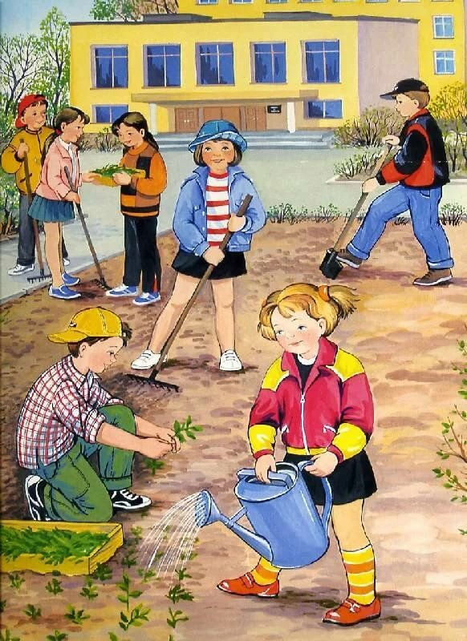
Составить рассказ по картинке с опорой на вопросы:
Какое время года на картинке?
Что делает девочки?
Что делают мальчики?
Для чего нужна лейка, лопата, грабли?
Можно распечатать и раскрасить или нарисовать и раскрасить



